SISTEM INFORMASI DAN PENGELOLAAN DIGITAL *FRANCHISE* TEH BOSTON BERBASIS *WEBSITE*

***SOFTWARE DESIGN DOCUMENTATION***

***Version:* <3.0>**

**Muhammad Muflih Syafiq – 10110038**

**Ziddan Dzatillah Akbar - 10110064**

**PROGRAM STUDI SISTEM INFORMASI**

**JURUSAN TEKNOLOGI INFORMASI DAN KOMPUTER**

**POLITEKNIK NEGERI SUBANG**

**2025**

**DAFTAR ISI**

**1.** **PENDAHULUAN** 3

**1.1** **Latar Belakang** 3

**1.3 Ruang Lingkup** 5

**1.4 Definisi, Istilah dan Singkatan** 5

**1.5 Referensi** 6

**2** **DESKRIPSI UMUM** 6

**3** **ARSITEKTUR SISTEM** 7

**3.1 Kebutuhan Fungsional** 7

**Pendahuluan** 7

**Input** 9

**Proses** 11

**Output** 12

**3.2 Kebutuhan Non Fungsional** 12

**4** **PEMODELAN PERANGKAT LUNAK** 13

**4.1 Use Case Diagram** 13

**4.2 Activity Diagram** 63

**Sequence Diagram** 87

**5** **PEMODELAN DATA** 87

**ERD** 87

**5.2 Kamus Data** 87

**5.3 Struktur Tabel** 87

**6** **PEMODELAN USER INTERFACE** 87

**6.1 Sequence Diagram** 87

**6.2 Class Diagram** 87

**7** **PEMODELAN BASIS DATA** 87

**7.1 EER** 87

**7.2 Kamus Data** 87

**8** **PEMODELAN USER IFNTERFACE (MOCKUP UI)** 90

# **PENDAHULUAN**

## **Latar Belakang**

Berbisnis dalam zaman teknologi yang semakin cepat berkembangnya membuat sebuah aktivitas dapat dilakukan secara jarak jauh dan memantau usaha tidak harus pergi ke tempat, sebuah sistem meningkatkan *level* sebuah Perusahaan dalam pengelolaan sebuah data dan informasi yang berjumlah tidak sedikit. Franchise adalah pola bisnis di mana *franchisor* sebagai pemilik sistem bisnis memberikan izin kepada *franchisee* untuk menjalankan usaha menggunakan sistem bisnis yang dimiliki *franchisor* dengan syarat-syarat tertentu. *Franchisee* harus membayar sejumlah uang sebagai *franchise fee* dan *management fee* serta harus bersedia menaati ketentuan yang ditetapkan oleh *franchisor.* Waralaba atau franchise menjadi model bisnis yang menarik karena dianggap memiliki risiko kegagalan yang relatif lebih kecil dibandingkan memulai bisnis sendiri. saha franchise mengalami peningkatan yang sangat besar. Menteri Perdagangan menyampaikan bahwa franchise lokal mulai menguasai pasar dalam negeri, bahkan mulai merambah ke pasar regional. Pada tahun 2020, usaha franchise di Indonesia terus tumbuh dengan omzet mencapai 54,4 miliar dan mampu berkontribusi dalam penyerapan 628.622 tenaga kerja.

Pengelolaan bisnis *franchise* yang efektif dan efisien bukan hal yang mudah. Franchisor, sebagai pemilik merek dan sistem, harus mampu menjaga konsistensi kualitas, mengelola jaringan franchisee yang tersebar luas, dan memastikan kepatuhan terhadap standar operasional. Sementara itu, franchisee membutuhkan dukungan dari franchisor dalam hal pelatihan, pemasaran, dan pengadaan barang. Tanpa pengelolaan yang baik, potensi pertumbuhan bisnis franchise dapat terhambat. Maka dari itu, kami berinisiatif untuk membuatkan sebuah system informasi dan pengelolaan berbasis website pada usaha The Boston agar membuat usaha lebih berkembang sesuai perubahan teknologi yang memiliki banyak manfaat saaat digunakan dengan baik.(*1153006_Chapter1*, n.d.)

* 1. **Tujuan**

Secara umum, tujuan utama dari pengembangan sistem informasi dan pengelolaan franchise berbasis web adalah untuk meningkatkan efisiensi, efektivitas, dan transparansi dalam pengelolaan bisnis *franchise*, serta mendukung pertumbuhan dan keberhasilan jangka panjang dari jaringan *franchise*. Berikut tujuan-tujuan yang lebih rinci:

1. **Meningkatkan Efesiensi Operasional**

Mengotomatiskan proses-proses bisnis yang manual, seperti pelaporan penjualan, pemesanan stok barang, dan pengelolaan inventaris, sehingga menghemat waktu dan sumber daya.

1. **Memusatkan Informasi.**

Menyediakan tempat terpusat untuk mengelola semua informasi terkait franchise, termasuk data franchisee, menu, inventaris, penjualan, dan laporan keuangan.

1. **Meningkatkan Kepuasan Pelanggan.**

Memastikan konsistensi kualitas produk dan layanan di seluruh jaringan franchise, sehingga meningkatkan kepuasan pelanggan.

1. **Mendukung Pengambilan Keputusan.**

Menyediakan data dan laporan yang akurat dan *real-time* untuk mendukung pengambilan keputusan strategis oleh franchisor.

## **1.3 Ruang Lingkup**

Ruang lingkup sistem informasi melibatkan penggunaan teknologi informasi untuk mengelola informasi dan memenuhi kebutuhan bisnis dalam sebuah usaha. Dalam konteks bisnis franchise, sistem informasi dan pengelolaannya berbasis web memiliki peran penting dalam mengintegrasikan bisnis, otomatisasi proses, dan mendukung waralaba dalam analisis data.

Sistem dapat mengelola berbagai informasi dan dokumen-dokumen.

Sistem dapat menyimpan data-data secara terstruktur untuk dikelola.

Sistem mampu mengirimkan dokumen-dokumen yang diinputkan oleh user.

Sistem mampu mengelola laporan.

## **1.4 Definisi, Istilah dan Singkatan**

1. *Software Design Document (SDD)*: Dokumen yang menggambarkan secara detail spesifikasi kebutuhan software dalam Pembangunan project perangkat lunak.
2. Sistem: Kumpulan komponen yang memiliki fungsi khusus yang memiliki tujuan tertentu yang akan dicapi bersama.
3. Sistem Informasi: Kombinasi dari teknologi informasi dan aktivitas orang yang menggunakan teknologi untuk mendukuung operasi dan manajemen.
4. Website: Website merupakan sekumpulan halaman yang dapat diakses melaui internet.
5. Inventaris: Daftar yang memuat semua barang milik kantor (sekolah, Perusahaan, kapal dan sebagainya) yang dipakai dalam melaksanakan tugas.
6. Terintegrasi: kondisi di mana beberapa komponen sistem yang berbeda dapat bekerja bersama secara efektif dan harmonis.
7. *Owner:* seorang yang memiliki Perusahaan*.*
8. *Franchisor:* Penyedia *Franchise* untuk orang yang ingin membuka usaha Teh Boston.
9. *Franchisee:* pemilik cabang yang sebelumnya sudah mendaftar ke *franchisor* untuk membuka usaha Teh Boston.

## **1.5 Referensi**

*1153006_Chapter1*. (n.d.).

Ardiansyah, A. B., Supriyati, E., & Listyorini, T. (1598). *Purwarupa Sistem Franchise Berbasis Website pada Kedai Ngopihub*. https://doi.org/10.18196/mt.v4i

*BAB 1_Chandra Deria 1801491491*. (n.d.).

# **DESKRIPSI UMUM**

Sistem informasi dan pengelolaan Digital Teh Boston ini diharapkan dapat membantu kegiatan operasional pada *franchise* Teh Boston terutama pada proses transaksi penjualan *franchise*  dan bahan baku. Perangkat lunak yang akan dibuat nantinya akan membantu pengguna sehingga sistem tersebut dapat berfungsi secara optimal sesuai kebutuhan. Dengan pembuatan system ini, maka diharapkan adanya peningkatan kinerja para karyawan maupun *franchisee* di lingkungan Teh Boston terutama peningkatan kinerja para petugas admin dalam mengelola. Adanya peningkatan tekonologi dan kinerja diharapkan adanya peningakatan kepuasan konsumen, sehingga diharapkan akan makin banyak konsumen yang datang untuk membeli produk dan bergabung menjadi bagian Teh Boston. Yang pada akhirnya akan berdampak pada peningkatan keuntungan yang dirain oleh Teh Boston tersebut.

# **ARSITEKTUR SISTEM**

## **3.1 Kebutuhan Fungsional**

**Pendahuluan**

Sistem Informasi dan Pengelolaan Franchise berbasis website ini dibangun untuk memudahkan dalam mengelola data franchise. Selain itu, sistem ini juga dibuat untuk bisa melakukan pendaftaran untuk gabung kemitraan dan pembuatan laporan keuangan. Kebutuhan fungsional yang akan dikembangkan pada Sistem Informasi dan Pengelolaan Franchise berbasis website ini adalah sebagai berikut :

**1**. Sistem harus dapat menampilkan informasi tentang franchise.

**2**. Sistem harus memudahkan owner dalam mengelola data franchise dan mengelola keuangan setiap kali ada kegiatan transaksi.

**3**. Sistem harus memudahkan mitra dalam proses pemesanan stok bahan baku.

Aktor yang ada dalam lingkup sistem adalah :

**a**. Pemilik (Owner)

Yang dilakukan adalah :

**1**. Login

**2**. Melihat data calon

**3**. Melakukan Kelola data akun

**4**. Logout

**b**. Admin (karyawan)

Yang dapat dilakukan adalah :

**1**. Login

**2**. Melihat laporan franchise

**3**. Melakukan Kelola data calon

**4**. Mengelola bahan baku.

**5**. Melihat akun User.

**6.** Melakukan Kelola produk

**8**. Logout

**c**. Kasir (user)

Yang dapat dilakukan adalah :

**1**. Login

**2**. Melakukan pencatatan transaksi

3. Membuat laporan

**3**. Logout

**d**. Calon Mitra (user)

Yang dapat dilakukan adalah :

1. Register.
2. Login.
3. Melakukan Pendaftaran kemitraan.
4. Melihat Status pendaftaran kemitraan.
5. Logout

**e.** Tim Survey (Admin)

Yang dapat dilakukan adalah:

1. Login
2. Melihat data calon
3. Logout

**f.** Pelanggan (User)

Yang dapat dilakukan adalah:

1. Melihat Informasi franchise

**Input**

Input pada proses login:

* Kolom username :Untuk input username akun
* Kolom password : Untuk input password
* Tombol login : Tombol input untuk menjalankan proses login

Input pada proses pendaftaran franchise:

* Kolom nama lengkap : Untuk input nama
* Kolom no HP : untuk input no Hp
* Kolom no KTP : untuk input no KTP
* Kolom alamat : Untuk input alamat
* Kolom upload KTP : Untuk input foto KTP
* Kolom pas foto : Untuk input foto wajah
* Kolom titik koordinat: Untuk input titik koordinat Lokasi usaha
* Kolom foto Lokasi usaha: Untuk input foto Lokasi usaha
* Kolom lokasi usaha : untuk input Lokasi yang akan dibuat outlet.

Input pada proses pengelolaan produk:

* Kolom produk : Untuk input produk baru
* Kolom harga : untuk input harga produk baru
* Kolom stok: untuk input stok produk baru
* Kolom upload gambar : untuk input foto gambar baru

Input pada proses merubah status data calon:

* dropdown Status: Untuk input status pendaftaran kemitraan.

Input pada proses mencatat transaksi:

* Gambar Produk : Untuk input produk yang terjual
* Kolom list pesanan : Untuk input jumlah produk yang dibeli
* Kolom total : untuk menampilkan total harga

Input pada proses Register :

* Kolom Nama : Untuk input nama lengkap pengguna
* Kolom No Hp : Untuk input Nomor Telepon pengguna
* Kolom Username : Untuk input Username akun baru
* Kolom Password : Untuk input Password akun baru
* Kolom Konfirmasi : Untuk Verifikasi Password sesuai yang di inputkan di kolom password

**Proses**

Pada halaman utama website Sistem Informasi dan Pengelolaan Franchise terdapat informasi tentang franchise dan navigasi untuk pindah halaman dan halaman form login untuk Pemilik, karyawan dan mitra dengan hak akses yang berbeda. Sistem akan memeriksa username, password, dan hak akses didalam database, aapakah sudah terdaftar tidak. Kemudian, sistem akan membuka halaman utama masing-masing pengguna.

Menu user diperuntukkan untuk pemilik dan karyawan dimana pemilik dan karyawan dapat mengelola akun mitra (menambahkan, mengubah, dan menghapus) ke dalam database melalui form inputan proses mitra kemudian memilih tombol save untuk melanjutkan penyimpanan kedalam database.

Menu pendaftaran kemitraan diperuntukkan untuk para calon mitra. Calon mitra akan menginputkan data pribadi dan lokasi untuk outlet yang akan dibangun.

Menu pengelolaan produk diperuntukkan untuk pemilik (owner) dan karyawan (admin). Menu ini owner atau admin akan menginputkan produk baru atau update produk yang sudah ada.

**Output**

Pada sistem informasi dan pengelolaan franchise berbasis website, proses login output yang dihasilkan berupa autentifikasi sehingga owner, admin dan user dapar masuk ke halaman utama sesuai dengan hak aksesnya.

Menu user, output yang dihasilkan dari menu user yaitu menampilkan data user yang sudah disimpan ke dalam database user serta notifikasi user berhasil ditambahkan, di update, ataupun dihapus, jika Owner atau admin telah mengelola data user.

Menu pendaftaran kemitraan, output yang dihasilkan notifikasi pengajuan kemitraan berhasil dan status validasi pendaftaran untuk mitra. Serta notifikasi pendaftaran masuk untuk owner dan admin.

Menu pengelolaan produk, output yang dihasilkan yaitu notifikasi berhasilnya menambahkan, mengubah atau menghapus produk untuk owner atau admin.

## **3.2 Kebutuhan Non Fungsional**

Berikut ini kebutuhan non fungsional yang dapat mendukung kelancaran sistem informasi dan pengelolaan franchise berbasis website dapat didefinisikan pada tabel berikut ini :

|  |  |
| --- | --- |
| **Parameter** | **Requirements** |
| *Availability* | 24 Jam nonstop, kecuali sistem mengalami perbaikan. |
| *Portability* | Sistem harus berjalan diberbagai perangkat(PC, tablet, dan smartphone) dengan sistem operasi windows, macOS, Android, dan IOS. |
| *Security* | sistem harus menerapkan autentikasi pengguna (username & password) dan enkripsi daya untuk melindungi informasi sensitif. |
| *Bahasa Komunikasi* | bahasa yang digunakan pasa sistem website Sistem informasi dan pengelolaan franchise menggunakan bahasa indonesia |

# **PEMODELAN PERANGKAT LUNAK**

## **A diagram of a network AI-generated content may be incorrect. 4.1 Use Case Diagram**

**4.1.1 Deskripsi Aktor**

|  |  |  |
| --- | --- | --- |
| **No** | **Aktor** | **Deskripsi** |
| 1. | Owner | Owner bertanggung jawab untuk memantau data calon mitra yang terdaftar di sistem ini. Selain itu, owner bertanggung jawab untuk memantau transaksi franchisee dengan melihat laporan transaksi franchisee. |
| 2. | Admin | Admin bertanggung jawab untuk mengelola data calon mitra dengan melihat data-data calon mitra yang sudah memenuhi syarat pengajuan calon mitra. Selain itu,admin dapat mengelola status kemitraan seperti mengubah status kemitraan yang sudah ada atau menerima pengajuan calon mitra yang sudah di verifikasi oleh owner franchise. |
| 3 | Tim Survey | Tim Survey bertanggung jawab untuk melakukan survey terhadap tempat yang telah di ajukan oleh calon mitra dengan melihat data lokasi yang tercatat di sistem. |
| 5 | User | User hanya bisa melihat informasi tentang franchise Teh Boston. |
| 6 | Calon Mitra | Calon Mitra bisa melihat informasi tentang franchise yang ada di tampilan home website. Selain itu calon mitra bisa melakukan pendaftaran kemitraan dengan mengisi form tentang data diri dan lokasi yang ingin dibangun outlet, serta dapat melihat status pendaftaran kemitraan yang sudah di ajukan. |
| 7 | Kasir | Kasir merupakan pegawai *Franchisee* yang bertanggung jawab untuk mencatat transaksi pembelian, pengeluaran dan bahan baku yang tersedia. |

**4.1.2 Deskripsi Use Case Diagram**

|  |  |  |
| --- | --- | --- |
| **No** | **Usecase** | **Deskripsi** |
|  | Login | Pengguna masuk ke dalam sistem dengan mengautetinfikasi diri menggunakan informasi login. |
|  | Mengelola Data Calon | Admin bertugas untuk mengelola data calon yang di ajukan oleh calon mitra. |
|  | Mengelola Data Calon (hapus) | Admin bertugas untuk hapus data calon apabila terdapat calon yang tidak diterima oleh owner. |
|  | Mengelola Data Calon (edit) | Admin bertugas untuk edit data calon apabila ada perubahan dari yang dikonfirmasi dari pemilik outlet. |
|  | Mengelola Data Calon (status) | Admin bertugas untuk mengubah status proses pendaftaran calon sesuai dengan kondisi yang ditentukan oleh owner. |
|  | Mengelola Data Calon(edit) | Admin bertugas untuk mengelola data calon yang di ajukan oleh calon mitra. |
|  | Mengelola Data akun | Owner bertugas untuk mengelola data calon yang di buat oleh semua *user*. |
|  | Mengelola Data Akun (hapus) | Owner bertugas untuk hapus data akun apabila terdapat akun yang tidak aktif atau terjadi kesalahan. |
|  | Mengelola Data Calon (edit) | Owmer bertugas untuk edit data akun apabila ada perubahan pada akun. |
|  | Lihat laporan franchise | Pada bagian ini Admin dan Owner memantau penjualan dari beberapa outlet franchisee. |
|  | Lihat data akun | Pada bagian ini admin dapat melihat data semua akun. |
|  | Kelola status franchise | Pada bagian ini admin dapat mengelola status operasi franchise. |
|  | Lihat laporan franchise | Pada bagian ini admin dapat melihat laporan dari transaksi penjualan semua cabang/franchise. |
|  | Melihat data calon | Pada bagian ini, Owner harus mengverifikasi calon mitra yang akan langsung di proses oleh Tim Survey untuk melihat lokasi yang telah di ajukan oleh calon mitra. |
|  | Kelola data akun | Pada bagian ini owner dapat melihat data akun sekaligus mengelola data akun. |
|  | Kelola data akun (tambah) | Pada bagian ini owner dapat menambah data akun apabila diperlukan untuk semua actor. |
|  | Kelola data akun (hapus) | Pada bagian ini owner dapat mmenghapus data akun apabila diperlukan untuk semua akun actor. |
|  | Kelola bahan baku fracnchise | Admin bertugas untuk mengelola bahan baku franchise yang telah dikirim dari pusat. |
|  | Kelola bahan baku fracnchise (tambah) | Admin bertugas untuk menambahkan data bahan baku franchise yang telah dikirim dari pusat. |
|  | Kelola bahan baku fracnchise (hapus) | Admin dapat menghapus bahan baku franchise yang telah dikirim dari pusat apabila terjadi kesalahan. |
|  | Kelola bahan baku fracnchise (edit) | A Admin dapat mengedit bahan baku franchise yang telah dikirim dari pusat apabila terjadi kesalahan. |
|  | Melihat Informasi | Pengguna dapat melihat informasi tentang franchise yang ditampilkan di halaman utama website. |
|  | Lihat menu produk | Pengguna atau pengunjung website dapat langsung melihat menu produk. |
|  | Lihat cabang | Pengguna dapat melihat informasi cabang apabila menginginkan. |
|  | Register | Calon mitra dapat melakukan register akun untuk dapat melanjutkan proses pendaftaran kemitraan. |
|  | Logout | Proses keluar dari sistem |
|  | Pendaftaran Kemitraan | Pada bagian ini, calon mitra harus mengisi form data diri dan lokasi outlet untuk melanjutkan proses pendaftaran kemitraan. |
|  | Melihat status | Pada bagian ini, calon mitra dapat melihat status dan keterangan tentang pendaftaran kemitraan yang sudah di ajukan sebelumnya. |
|  | Mencatat transaksi penjualan produk | Pada bagian ini, kasir Franchisee harus melakukan pencatatan transaksi yang sudah dilakukan dan membuat laporan untuk pusat. |
|  | Tambah transaksi penjualan produk | Pada bagian ini, kasir Franchisee harus melakukan menambahkan catatan transaksi yang sudah dilakukan dan membuat laporan untuk pusat. |
|  | Membuat laporan | Pada bagian ini kasir franchisee harus membuat laporan setiap harinya untuk diikirimkan ke pusat. |

**4.1.3 Scenario Use Case Diagram**

Berikut merupakan beberapa *scenario usecase* pada Sistem Informasi Inventaris Barang:

1. *Login*

Tabel 4.1 Skenario Login

|  |  |  |  |
| --- | --- | --- | --- |
|  | Identifikasi | | |
| No. *Usecase* | | UC-01 | |
| Nama *Usecase* | | Login | |
| Tujuan | | Melakukan login sebagai aktor yang memiliki hak akses ke dalam sistem | |
| Deskripsi | | *Usecase* ini menggambarkan proses otentikasi pengguna yang akan mengakses system. | |
| Nama aktor | | Owner, Admin, Tim Survey, dan Calon Mitra | |
| Triger Event | | Aktor membuka halaman login dan memasukkan kredensial (username dan password) lalu mengklik tombol "Login". | |
| Stakeholder | | Admin: bertanggung jawab untuk menambah hak akses user. | |
| Related *usecase* | | Kelola user yang sudah di buatkan oleh admin   1. Setelah proses login selesai, system mengarahkan user untuk ke halaman dashboard sesuai peran atau hak akses mereka. 2. User dapat keluar dari system (logout) untuk mengakhiri sesi. | |
| Skenario utama | | |  |
| Pre kondisi :  Aktor belum melakukan *login.* | |  | |
| Aktor | | Reaksi sistem | |
| 1. User mengakses sistem | |  | |
|  | | 1. Menampilkan form login | |
| 1. Mengisi *form* login | |  | |
|  | | 4. Validasi login | |
|  | | *5. Redirect* ke halaman *dashboard* | |
| *Post*-kondisi: aktor berhasil login | |  | |
| **Exception** | |  | |
| 3.1 Kredensial tidak lengkap:  Jika kredensial tidak lengkap, maka sistem meminta pengguna untuk melengkapi informasi yang diperlukan untuk melanjutkan.  3.2 Kredensial tidak valid:  Jika pengguna memasukkan kredensial yang tidak valid, sistem menampilkan pesan kesalahan dan meminta pengguna untuk | | | |

1. *Register*

Tabel 4.2 Skenario Register

|  |  |  |  |
| --- | --- | --- | --- |
|  | Identifikasi | | |
| No. *Usecase* | | UC-02 | |
| Nama *Usecase* | | *Register* | |
| Tujuan | | Melakukan registrasi sebagai aktor yang memiliki hak akses ke dalam sistem | |
| Deskripsi | | *Usecase* ini menggambarkan proses registrasi actor yang belum memiliki akun | |
| Nama aktor | | Owner, Admin, Tim Survey, Pegawai Stokis, Calon Mitra dan Franchisee | |
| Triger Event | | User membuka halaman login dan klik register dibawah form login, lalu memasukan data registrasi. | |
| Stakeholder | | 1. Karyawan dan Owner: Stakholder utama yang ingin mengakses sistem atau aplikasi. Mereka memiliki kepentingan dalam mendapatkan akses yang mudah dan aman ke dalam sistem.  2. Admin: bertanggung jawab untuk menambah hak akses user. | |
| Related *usecase* | | 1. registrasi 2. Setelah proses registrasi akun selesai, system mengarahkan user untuk ke halaman login kembali. | |
| Skenario utama | | |  |
| Pre kondisi :  Aktor belum melakukan memiliki akun*.* | |  | |
| Aktor | | Reaksi sistem | |
| 1. User mengakses sistem | |  | |
|  | | 1. Menampilkan form login | |
| 1. Klik registrasi akun | |  | |
|  | | 1. Menampilkan form register | |
| 1. Isi data register | |  | |
|  | | 1. Menampilkan form login kembali | |
| *Post*-kondisi: aktor berhasil membuat akun | |  | |
| **Exception** | |  | |
| 3.1 data tidak lengkap:  Jika data tidak lengkap, maka sistem meminta pengguna untuk melengkapi informasi yang diperlukan untuk melanjutkan. | | | |

1. *Logout*

Tabel 4.3 Skenario Logout

|  |  |  |  |
| --- | --- | --- | --- |
|  | Identifikasi | | |
| No. *Usecase* | | UC-03 | |
| Nama *Usecase* | | Logout | |
| Tujuan | | Melakukan logout untuk keluar dari akses sistem | |
| Deskripsi | | *Usecase* ini menggambarkan proses keluar dari akses sistem. | |
| Nama aktor | | Owner, Admin, Tim Survey, dan Calon Mitra | |
| Triger Event | | Aktor membuka form akun lalu mengklik tombol logout. | |
| Stakeholder | | Owner, Admin, Tim Survey, dan Calon Mitra melakukan logout untuk menghentikan akses sistem. | |
| Related *usecase* | | *Login* | |
| Skenario utama | | |  |
| Pre kondisi :  Aktor sudah melakukan *login.* | |  | |
| Aktor | | Reaksi sistem | |
| 1. Mengklik profil akun | |  | |
|  | | 1. Menampilkan form akun | |
| 1. Mengklik tombol logout | |  | |
|  | | 4. menampilkan notifikasi | |
| *Post*-kondisi: aktor berhasil logout | |  | |
| **Exception** | |  | |
| - | | | |

1. Mengelola data calon

Tabel 4.4 mengelola data calon mitra

|  |  |  |  |
| --- | --- | --- | --- |
|  | Identifikasi | | |
| No. *Usecase* | | UC-04 | |
| Nama *Usecase* | | Mengelola data calon | |
| Tujuan | | Untuk mengelola data calon | |
| Deskripsi | | Admin dapat mengedit dan menghapus data calon dalam sistem. | |
| Nama aktor | | Admin | |
| Triger Event | | Admin memilih opsi edit, atau hapus dan status: Admin melakukan aksi mengubah status ,mengedit data calon yang ada, atau menghapus data calon dari sistem | |
| Stakeholder | | Admin: orang yang bertanggung jawab mengelola data calon mitra di dalam system. | |
| Related *usecase* | | 1. Kelola data calon mitra | |
| Skenario utama | | |  |
| Pre kondisi :  Aktor sudah melakukan login ke dalam sistem dan masuk ke menu data calon. | |  | |
| Aktor | | Reaksi sistem | |
| 1. Aktor mengakses sistem | |  | |
|  | | 1. Menampilkan halaman dashboard | |
| 1. Dropdown menu "Data" klik sub-menu "Data Calon " | |  | |
|  | | 4. Menampilkan halaman ”Data Calon” | |
| 1. Memilih action ”Edit”, ”Hapus”, dan ”Ubah Status”. | |  | |
|  | | 1. Menampilkan pilihan sesuai dengan action yang dipilih | |
| *Post*-kondisi: aktor dapat memilih action yang akan dipilih | |  | |
| **Exception**  - | |  | |

1. Kelola data calon (edit)

Tabel 4.5 Kelola data calon (edit)

|  |  |  |  |
| --- | --- | --- | --- |
|  | Identifikasi | | |
| No. *Usecase* | | UC-05 | |
| Nama *Usecase* | | Menambah data calon | |
| Tujuan | | Untuk mengelola data calon | |
| Deskripsi | | Admin dapat mengedit data calon dalam sistem. | |
| Nama aktor | | Admin | |
| Triger Event | | Admin memilih opsi edit,: Admin melakukan aksi mengedit data calon yang ada. | |
| Stakeholder | | Admin: orang yang bertanggung jawab mengedit data calon mitra di dalam system. | |
| Related *usecase* | | Edit data calon mitra | |
| Skenario utama | | |  |
| Pre kondisi :  Aktor sudah melakukan login ke dalam sistem dan masuk ke menu data calon. | |  | |
| Aktor | | Reaksi sistem | |
| 1. Aktor mengakses sistem | |  | |
|  | | 1. Menampilkan halaman dashboard | |
| 1. Dropdown menu "Data" klik sub-menu "Data Calon " | |  | |
|  | | 1. Menampilkan halaman ”Data Calon” | |
| 1. Memilih action ”Edit. | |  | |
|  | | 1. Menampilkan data calon sesuai yang dipilih | |
| *Post*-kondisi: aktor dapat memilih data yang akan diedit | |  | |
| **Exception**  - | |  | |

1. Kelola data calon (hapus)

Tabel 4.6 Kelola data calon (edit)

|  |  |  |  |
| --- | --- | --- | --- |
|  | Identifikasi | | |
| No. *Usecase* | | UC-06 | |
| Nama *Usecase* | | Menghapus data calon | |
| Tujuan | | Untuk hapus data calon | |
| Deskripsi | | Admin dapat menhapus data calon dalam sistem. | |
| Nama aktor | | Admin | |
| Triger Event | | Admin memilih opsi hapus,: Admin melakukan aksi menghapus data calon yang ada. | |
| Stakeholder | | Admin: orang yang bertanggung jawab menghapus data calon mitra di dalam system. | |
| Related *usecase* | | hapus data calon mitra | |
| Skenario utama | | |  |
| Pre kondisi :  Aktor sudah melakukan login ke dalam sistem dan masuk ke menu data calon. | |  | |
| Aktor | | Reaksi sistem | |
| 1. Aktor mengakses sistem | |  | |
|  | | 1. Menampilkan halaman dashboard | |
| 1. Dropdown menu "Data" klik sub-menu "Data Calon " | |  | |
|  | | 1. Menampilkan halaman ”Data Calon” | |
| 1. Memilih action ”Hapus”. | |  | |
|  | | 1. Menampilkan pesan. | |
| *Post*-kondisi: aktor dapat memilih data yang akan dihapus. | |  | |
| **Exception**  - | |  | |

1. Kelola data calon (ubah status)

Tabel 4.7 Kelola data calon (ubah status)

|  |  |  |  |
| --- | --- | --- | --- |
|  | Identifikasi | | |
| No. *Usecase* | | UC-07 | |
| Nama *Usecase* | | Ubah status pendaftaran calon | |
| Tujuan | | Untuk mengelola status pendaftaran calon | |
| Deskripsi | | Admin dapat mmerubah status data calon dalam sistem. | |
| Nama aktor | | Admin | |
| Triger Event | | Admin memilih dropdown yang berisi status pendaftaran,: Admin melakukan aksi merubah pendafatran calon yang ada menggunakan tombol dropdown. | |
| Stakeholder | | Admin: orang yang bertanggung jawab merubah status pendaftaran calon mitra di dalam system. | |
| Related *usecase* | | Ubah status data calon mitra | |
| Skenario utama | | |  |
| Pre kondisi :  Aktor sudah melakukan login ke dalam sistem dan masuk ke menu data calon. | |  | |
| Aktor | | Reaksi sistem | |
| 1. Aktor mengakses sistem | |  | |
|  | | 1. Menampilkan halaman dashboard admin | |
| 1. Dropdown menu "Data" klik sub-menu "Data Calon " | |  | |
|  | | 1. Menampilkan halaman ”Data Calon” | |
| 1. Memilih dropdown ”ubah status”. | |  | |
| *Post*-kondisi: aktor dapat memilih data yang akan dirubah statusnya. | |  | |
| **Exception**  - | |  | |

1. Kelola produk

Tabel 4.8 skenario Kelola produk

|  |  |  |  |
| --- | --- | --- | --- |
|  | Identifikasi | | |
| No. *Usecase* | | UC-08 | |
| Nama *Usecase* | | Kelola produk | |
| Tujuan | | Untuk mengelola produk | |
| Deskripsi | | Admin dapat merubah produk yang ada. | |
| Nama aktor | | Admin | |
| Triger Event | | Admin memilih mengunjungi halaman data produk: Admin melakukan Kelola pada produk dengan tombol aksi. | |
| Stakeholder | | Admin: orang yang bertanggung jawab Kelola produk di dalam system. | |
| Related *usecase* | | Mengelola produk | |
| Skenario utama | | |  |
| Pre kondisi :  Aktor sudah melakukan login ke dalam sistem dan masuk ke menu data produk. | |  | |
| Aktor | | Reaksi sistem | |
| 1. Aktor mengakses sistem | |  | |
|  | | 1. Menampilkan halaman dashboard admin | |
| 1. Dropdown menu "Data" klik sub-menu "Data Produk " | |  | |
|  | | 1. Menampilkan halaman ”Data Produk” | |
| 1. Memilih tombol aksi. | |  | |
| *Post*-kondisi: aktor dapat memilih data yang akan di kelola. | |  | |
| **Exception**  - | |  | |

1. Kelola produk (tambah)

Tabel 4.9 skenario Kelola produk (tambah)

|  |  |  |  |
| --- | --- | --- | --- |
|  | Identifikasi | | |
| No. *Usecase* | | UC-09 | |
| Nama *Usecase* | | Menambah produk | |
| Tujuan | | Untuk menambah produk | |
| Deskripsi | | Admin dapat menambah produk yang baru dan belum ada pada data. | |
| Nama aktor | | Admin | |
| Triger Event | | Admin memilih mengunjungi halaman data produk: Admin melakukan penambahan pada produk dengan tombol tambah. | |
| Stakeholder | | Admin: orang yang bertanggung jawab menambah data produk di dalam system. | |
| Related *usecase* | | Menambah data produk | |
| Skenario utama | | |  |
| Pre kondisi :  Aktor sudah melakukan login ke dalam sistem dan masuk ke menu data produk. | |  | |
| Aktor | | Reaksi sistem | |
| 1. Aktor mengakses sistem | |  | |
|  | | 1. Menampilkan halaman dashboard admin | |
| 1. Dropdown menu "Data" klik sub-menu "Data Produk " | |  | |
|  | | 1. Menampilkan halaman ”Data Produk” | |
| 1. Klik tombol tambah. | |  | |
|  | | 1. Menampilkan form data tambah produk | |
| 1. Isi data produk | |  | |
| 1. Klik tombol simpan | |  | |
|  | | 1. Menampilkan pesan | |
| *Post*-kondisi: aktor dapat memilih data yang akan di tambah. | |  | |
| **Exception**  - | |  | |

1. Kelola produk (edit)

Tabel 4.9 skenario Kelola produk (edit)

|  |  |  |  |
| --- | --- | --- | --- |
|  | Identifikasi | | |
| No. *Usecase* | | UC-10 | |
| Nama *Usecase* | | Edit data produk | |
| Tujuan | | Untuk mengedit produk | |
| Deskripsi | | Admin dapat mengedit data produk apabila ada perubahan pada data. | |
| Nama aktor | | Admin | |
| Triger Event | | Admin memilih mengunjungi halaman data produk: Admin melakukan perubahan pada data produk dengan tombol edit. | |
| Stakeholder | | Admin: orang yang bertanggung jawab merubah/edit data produk di dalam system. | |
| Related *usecase* | | Edit data produk | |
| Skenario utama | | |  |
| Pre kondisi :  Aktor sudah melakukan login ke dalam sistem dan masuk ke menu data produk. | |  | |
| Aktor | | Reaksi sistem | |
| 1. Aktor mengakses sistem | |  | |
|  | | 1. Menampilkan halaman dashboard admin | |
| 1. Dropdown menu "Data" klik sub-menu "Data Produk " | |  | |
|  | | 1. Menampilkan halaman ”Data Produk” | |
| 1. Klik tombol edit. | |  | |
|  | | 1. Menampilkan form data edit produk | |
| 1. Ubah data produk | |  | |
| 1. Klik tombol simpan | |  | |
|  | | 1. Menampilkan pesan | |
| *Post*-kondisi: aktor dapat memilih data yang akan di edit. | |  | |
| **Exception**  - | |  | |

1. Kelola produk (hapus)

Tabel 4.9 skenario Kelola produk (hapus)

|  |  |  |  |
| --- | --- | --- | --- |
|  | Identifikasi | | |
| No. *Usecase* | | UC-11 | |
| Nama *Usecase* | | Hapus produk | |
| Tujuan | | Untuk menghapus produk | |
| Deskripsi | | Admin dapat menghapus produk yang ada pada data. | |
| Nama aktor | | Admin | |
| Triger Event | | Admin memilih mengunjungi halaman data produk: Admin melakukan penghapusan pada produk dengan tombol hapus. | |
| Stakeholder | | Admin: orang yang bertanggung jawab menghapus data produk di dalam system. | |
| Related *usecase* | | menghapus data produk | |
| Skenario utama | | |  |
| Pre kondisi :  Aktor sudah melakukan login ke dalam sistem dan masuk ke menu data produk. | |  | |
| Aktor | | Reaksi sistem | |
| 1. Aktor mengakses sistem | |  | |
|  | | 1. Menampilkan halaman dashboard admin | |
| 1. Dropdown menu "Data" klik sub-menu "Data Produk " | |  | |
|  | | 1. Menampilkan halaman ”Data Produk” | |
| 1. Klik tombol hapus. | |  | |
|  | | 1. Menampilkan pesan | |
| *Post*-kondisi: aktor dapat memilih data yang akan di hapus. | |  | |
| **Exception**  - | |  | |

1. Kelola status franchise

Tabel 4.12 skenario Kelola status frarcnhsie

|  |  |  |  |
| --- | --- | --- | --- |
|  | Identifikasi | | |
| No. *Usecase* | | UC-12 | |
| Nama *Usecase* | | Kelola status franchise | |
| Tujuan | | Untuk mengelola status franchsie | |
| Deskripsi | | Admin dapat mmerubah status operasi franchise dalam sistem. | |
| Nama aktor | | Admin | |
| Triger Event | | Admin memilih opsi dropdown status: Admin melakukan aksi merubah status franchise yang ada. | |
| Stakeholder | | Admin: orang yang bertanggung jawab merubah status operasi farcnhsie di dalam system. | |
| Related *usecase* | | Ubah status franchise | |
| Skenario utama | | |  |
| Pre kondisi :  Aktor sudah melakukan login ke dalam sistem dan masuk ke menu data calon. | |  | |
| Aktor | | Reaksi sistem | |
| 1. Aktor mengakses sistem | |  | |
|  | | 1. Menampilkan halaman dashboard | |
| 1. Dropdown menu "Data" klik sub-menu "Data Franchise " | |  | |
|  | | 1. Menampilkan halaman ”Data Franchise” | |
| 1. Memilih action dropdown pada kolom status. | |  | |
|  | | 1. Mengubah status franchise | |
| *Post*-kondisi: aktor dapat memilih data yang akan ubah status operasinya | |  | |
| **Exception**  - | |  | |

1. Lihat laporan franchisee

Tabel 4.13 skenario lihat laporan franchise

|  |  |  |  |
| --- | --- | --- | --- |
|  | Identifikasi | | |
| No. *Usecase* | | UC-13 | |
| Nama *Usecase* | | Lihat laporan franchise | |
| Tujuan | | Melihat laporan dari franchisee | |
| Deskripsi | | Admin dapat melihat data laporan franchisee. | |
| Nama aktor | | Admin | |
| Triger Event | | Admin memilih menu laporan franchise: Admin melihat laporan franchisee di semua cabang. | |
| Stakeholder | | Admin: orang yang bertanggung jawab mengelola laporan di dalam system. | |
| Related *usecase* | | Mendapatkan laporan dari *franchisee* | |
| Skenario utama | | |  |
| Pre kondisi :  Aktor sudah melakukan login ke dalam sistem dan masuk ke menu data laporan. | |  | |
| Aktor | | Reaksi sistem | |
| 1. Aktor mengakses sistem | |  | |
|  | | 1. Menampilkan halaman dashboard | |
| 1. Dropdown menu "Data" klik sub-menu "Data Laporan Franchise " | |  | |
|  | | 4. Menampilkan halaman ”Data Laporan” | |
| *Post*-kondisi: aktor dapat mengubah data laporan | |  | |
| **Exception**  - | |  | |

1. Kelola bahan baku *franchise*

Tabel 4.14 skenario Kelola Bahan Baku Franchise

|  |  |  |  |
| --- | --- | --- | --- |
|  | Identifikasi | | |
| No. *Usecase* | | UC-14 | |
| Nama *Usecase* | | Kelola Bahan Baku *Franchise* | |
| Tujuan | | Melakukan kelola bahan baku pada *franchise*. | |
| Deskripsi | | Usecase ini menggambarkan proses pencatatan bahan baku yang sudah tersebar di *franchise.* | |
| Nama aktor | | Admin | |
| Triger Event | | Admin mengakses halaman bahan baku franchise. | |
| Stakeholder | | Admin: orang yang bertanggung jawab mengelola bahan baku di dalam sistem. | |
| Related *usecase* | | Kelola Bahan Baku | |
| Skenario utama | | |  |
| Pre kondisi :  login | |  | |
| Aktor | | Reaksi sistem | |
| 1. Aktor mengakses halaman admin | |  | |
|  | | 1. Menampilkan halaman admin | |
| 1. Aktor dropdown menu "Data" klik sub-menu "Bahan Baku Franchise" | |  | |
|  | | 1. Menampilkan tampilan menu "Bahan Baku Franchise" | |
| 1. Melakukan aksi tambah, edit, dan hapus | |  | |
|  | | 1. Memunculkan pesan | |
|  | |  | |
| *Post*-kondisi: aktor berhasil menambah bahan baku | |  | |
| **Exception**  3.1 Jika ada tabel yang belum di isi dalam proses tambah bahan baku, maka sistem akan menampilkan pesan eror yang jelas kepada admin. | |  | |

1. Kelola bahan baku *franchise (tambah)*

Tabel 4.15 skenario Kelola Bahan Baku Franchise (tambah)

|  |  |  |  |
| --- | --- | --- | --- |
|  | Identifikasi | | |
| No. *Usecase* | | UC-15 | |
| Nama *Usecase* | | tambah Bahan Baku *Franchise* | |
| Tujuan | | Menambahkan bahan baku pada *franchise*. | |
| Deskripsi | | Usecase ini menggambarkan proses penambahan pencatatan bahan baku yang sudah tersebar di *franchise.* | |
| Nama aktor | | Admin | |
| Triger Event | | 1. Admin mengklik tombol "Tambah” pada halaman Kelola Bahan Baku. 2. Admin mengisi form bahan baku. | |
| Stakeholder | | Admin: orang yang bertanggung jawab menambah bahan baku di dalam sistem. | |
| Related *usecase* | | Menambah Bahan Baku Franchise | |
| Skenario utama | | |  |
| Pre kondisi :  login | |  | |
| Aktor | | Reaksi sistem | |
| 1. Aktor dropdown menu "Data" klik sub-menu "Bahan Baku" | |  | |
|  | | 1. Menampilkan tampilan menu "Bahan Baku" | |
| 1. Mengklik tombol"Tambah" | |  | |
|  | | 1. Menampilkan form tambah bahan baku | |
| 1. Mengisi form bahan baku | |  | |
| 1. Menakan tombol "Simpan" | |  | |
|  | | 1. Validasi data | |
|  | | 1. Menampilkan notifikasi berhasil menambah kategori barang baru | |
| *Post*-kondisi: aktor berhasil menambah bahan baku | |  | |
| **Exception**  3.1 Jika ada tabel yang belum di isi dalam proses tambah bahan baku, maka sistem akan menampilkan pesan eror yang jelas kepada admin. | |  | |

1. Kelola bahan baku *franchise (edit)*

Tabel 4.16 skenario Kelola bahan franchise (edit)

|  |  |  |  |
| --- | --- | --- | --- |
|  | Identifikasi | | |
| No. *Usecase* | | UC-16 | |
| Nama *Usecase* | | Edit Bahan Baku *Franchise* | |
| Tujuan | | Melakukan edit bahan baku pada *franchise*. | |
| Deskripsi | | Usecase ini menggambarkan proses mengedit pencatatan bahan baku yang sudah tersebar di *franchise.* | |
| Nama aktor | | Admin | |
| Triger Event | | 1. Admin mengklik tombol "Edit” pada halaman Kelola Bahan Baku. 2. Admin merubah form bahan baku. | |
| Stakeholder | | Admin: orang yang bertanggung jawab mengedit bahan baku di dalam sistem. | |
| Related *usecase* | | Edit Bahan Baku Franchise | |
| Skenario utama | | |  |
| Pre kondisi :  login | |  | |
| Aktor | | Reaksi sistem | |
| 1. Aktor dropdown menu "Data" klik sub-menu "Bahan Baku" | |  | |
|  | | 1. Menampilkan tampilan menu "Bahan Baku" | |
| 1. Mengklik tombol "Edit" | |  | |
|  | | 1. Menampilkan form Edit bahan baku | |
| 1. Merubah form bahan baku | |  | |
| 1. Menakan tombol "Simpan" | |  | |
|  | | 1. Validasi data | |
|  | | 1. Menampilkan notifikasi berhasil merubah kategori barang baru | |
| *Post*-kondisi: aktor berhasil merubah bahan baku | |  | |
| **Exception**  3.1 Jika ada tabel yang belum di isi dalam proses edit bahan baku, maka sistem akan menampilkan pesan eror yang jelas kepada admin. | |  | |

1. Kelola bahan baku *franchise* (hapus)

Tabel 4.17 skenario Kelola bahan franchise (edit)

|  |  |  |  |
| --- | --- | --- | --- |
|  | Identifikasi | | |
| No. *Usecase* | | UC-17 | |
| Nama *Usecase* | | hapus Bahan Baku *Franchise* | |
| Tujuan | | Melakukan hapus bahan baku pada *franchise*. | |
| Deskripsi | | Usecase ini menggambarkan proses hapus pencatatan bahan baku yang sudah tersebar di *franchise.* | |
| Nama aktor | | Admin | |
| Triger Event | | 1. Admin mengklik tombol "hapus” pada halaman Kelola Bahan Baku. 2. Data terhapus | |
| Stakeholder | | Admin: orang yang bertanggung jawab hapus bahan baku di dalam sistem. | |
| Related *usecase* | | Hapus Bahan Baku Franchise | |
| Skenario utama | | |  |
| Pre kondisi :  login | |  | |
| Aktor | | Reaksi sistem | |
| 1. Aktor dropdown menu "Data" klik sub-menu "Bahan Baku" | |  | |
|  | | 1. Menampilkan tampilan menu "Bahan Baku" | |
|  | | 1. Menampilkan notifikasi berhasil merubah kategori barang baru | |
| *Post*-kondisi: aktor berhasil merubah bahan baku | |  | |
| **Exception** | |  | |

1. Lihat Data Akun

Tabel 4.18 skenario lihat data akun

|  |  |  |  |
| --- | --- | --- | --- |
|  | Identifikasi | | |
| No. *Usecase* | | UC-18 | |
| Nama *Usecase* | | Lihat Data Akun | |
| Tujuan | | Untuk melihat akun user yang diizinkan mengakses sistem. | |
| Deskripsi | | Admin dapat melihat akun user dalam sistem. | |
| Nama aktor | | Admin | |
| Triger Event | | Mengunjungi halaman data akun | |
| Stakeholder | | Admin: orang dapat melihat data akun | |
| Related *usecase* | | login | |
| Skenario utama | | |  |
| Pre kondisi :  Aktor sudah melakukan login ke dalam sistem dan masuk ke menu Data Akun (Lihat Data Akun). | |  | |
| Aktor | | Reaksi sistem | |
| 1. Aktor mengakses sistem | |  | |
|  | | 1. Menampilkan halaman dashboard | |
| 1. Memilih halaman data akun | |  | |
|  | | 4. Menampilkan halaman data akun | |
| *Post*-kondisi: aktor mengunjungi halaman | |  | |
| **Exception**  - | |  | |

1. Melihat Data Calon

Tabel 4.19 skenario melihat data calon

|  |  |  |  |
| --- | --- | --- | --- |
|  | Identifikasi | | |
| No. *Usecase* | | UC-19 | |
| Nama *Usecase* | | Melihat Data Calon | |
| Tujuan | | Melihat data calon di dalam sistem. | |
| Deskripsi | | Usecase ini menggambarkan apabila owner perlu melihat data calon | |
| Nama aktor | | Owner | |
| Triger Event | | Owner pergfi ke halaman data calon | |
| Stakeholder | | Admin: orang yang bertanggung jawab mengelola data calon di dalam sistem. | |
| Related *usecase* | | 1. Kelola data calon | |
| Skenario utama | | |  |
| Pre kondisi :  Admin sudah mencatat data calon. | |  | |
| Aktor | | Reaksi sistem | |
| 1. Aktor dropdown menu "Data" klik sub-menu "data calon" | |  | |
|  | | 1. Menampilkan tampilan menu "data calon" | |
|  | |  | |
| *Post*-kondisi: owner melihat data calon | |  | |
| **Exception** | |  | |

1. Kelola data akun

Tabel 4.20 skenario kelola data akun

|  |  |  |  |
| --- | --- | --- | --- |
|  | Identifikasi | | |
| No. *Usecase* | | UC-20 | |
| Nama *Usecase* | | Kelola data akun | |
| Tujuan | | Melakukan kelola akun user yang ada. | |
| Deskripsi | | Usecase ini menggambarkan proses kelola data akun user. | |
| Nama aktor | | Owner | |
| Triger Event | | 1. Owner memilih tombol yang ada pada halaman Kelola Data Akun. 2. Owner merubah form data akun. | |
| Stakeholder | | Owner: orang yang bertanggung jawab Kelola data akun di dalam sistem. | |
| Related *usecase* | | Kelola data akun | |
| Skenario utama | | |  |
| Pre kondisi :  login | |  | |
| Aktor | | Reaksi sistem | |
| 1. Aktor dropdown menu "Data" klik sub-menu "Data Akun" | |  | |
|  | | 1. Menampilkan tampilan menu "Data Akun" | |
| 1. Mengklik tombol edit atau hapus | |  | |
|  | | 1. Menampilkan form | |
| 1. Merubah form data akun | |  | |
| 1. Menakan tombol "Simpan" | |  | |
|  | | 1. Validasi data | |
|  | | 1. Menampilkan notifikasi berhasil merubah data akun. | |
| *Post*-kondisi: aktor berhasil merubah bahan baku | |  | |
| **Exception** | |  | |

1. Kelola data akun (edit)

Tabel 4.22 skenario kelola data akun (edit)

|  |  |  |  |
| --- | --- | --- | --- |
|  | Identifikasi | | |
| No. *Usecase* | | UC-22 | |
| Nama *Usecase* | | edit data akun | |
| Tujuan | | Melakukan edit akun user yang ada. | |
| Deskripsi | | Usecase ini menggambarkan proses edit data akun user. | |
| Nama aktor | | Owner | |
| Triger Event | | 1. Owner memilih tombol edit yang ada pada halaman Kelola Data Akun. 2. Owner merubah form data akun. | |
| Stakeholder | | Owner: orang yang bertanggung jawab edit data akun di dalam sistem. | |
| Related *usecase* | | Edit data akun | |
| Skenario utama | | |  |
| Pre kondisi :  login | |  | |
| Aktor | | Reaksi sistem | |
| 1. Aktor dropdown menu "Data" klik sub-menu "Data Akun" | |  | |
|  | | 1. Menampilkan tampilan menu "Data Akun" | |
| 1. Mengklik tombol Edit | |  | |
|  | | 1. Menampilkan form edit | |
| 1. Merubah form data akun | |  | |
| 1. Menakan tombol "Simpan" | |  | |
|  | | 1. Validasi data | |
|  | | 1. Menampilkan notifikasi berhasil merubah data akun. | |
| *Post*-kondisi: aktor berhasil merubah data akun | |  | |
| **Exception** | |  | |

1. Kelola data akun (hapus)

Tabel 4.23 skenario kelola data akun (hapus)

|  |  |  |  |
| --- | --- | --- | --- |
|  | Identifikasi | | |
| No. *Usecase* | | UC-23 | |
| Nama *Usecase* | | hapus data akun | |
| Tujuan | | Melakukan hapus akun user yang ada. | |
| Deskripsi | | Usecase ini menggambarkan proses kelola data akun user. | |
| Nama aktor | | Owner | |
| Triger Event | | Owner memilih tombol hapus yang ada pada halaman Kelola Data Akun. | |
| Stakeholder | | Owner: orang yang bertanggung jawab hapus data akun di dalam sistem. | |
| Related *usecase* | | Hapus data akun | |
| Skenario utama | | |  |
| Pre kondisi :  login | |  | |
| Aktor | | Reaksi sistem | |
| 1. Aktor dropdown menu "Data" klik sub-menu "Data Akun" | |  | |
|  | | 1. Menampilkan tampilan menu "Data Akun" | |
| 1. Mengklik tombol Hapus | |  | |
|  | | 1. Menampilkan notifikasi berhasil hapus data akun. | |
| *Post*-kondisi: aktor berhasil hapus data akun | |  | |
| **Exception** | |  | |

1. Pendaftaran Kemitraan

Tabel 4.24 skenario pendaftaran kemitraan

|  |  |  |  |
| --- | --- | --- | --- |
|  | Identifikasi | | |
| No. *Usecase* | | UC-24 | |
| Nama *Usecase* | | Pendaftaran Kemitraan | |
| Tujuan | | Melakukan daftar mitra | |
| Deskripsi | | Usecase ini menggambarkan proses mendaftar mitra | |
| Nama aktor | | User & calon mitra | |
| Triger Event | | 1. Mengklik tombol daftar mitra. 2. Mengisi data pendaftaran. | |
| Stakeholder | | User: orang yang bertanggung jawab mengisi form pendaftaran. | |
| Related *usecase* | | Pendaftaran mitra | |
| Skenario utama | | |  |
| Pre kondisi :  Aktor sudah memiliki akun dan melakukan login. | |  | |
| Aktor | | Reaksi sistem | |
| 1. Aktor mengklik tombol ”daftar mitra”. | |  | |
|  | | 1. Menampilkan tampilan form pendaftaran | |
| 1. Mengisi form pendaftaran | |  | |
| 1. Klik tombol ”submit” | |  | |
|  | | 1. Menyimpan data | |
| *Post*-kondisi: aktor berhasil mendaftar mitra | |  | |
| **Exception**  3.1 Jika data tidak lengkap sistem akan memberi peringatan untuk mengisi data dengan lengkap. | |  | |

1. Melihat Status

Tabel 4.25 skenario melihat status

|  |  |  |  |
| --- | --- | --- | --- |
|  | Identifikasi | | |
| No. *Usecase* | | UC-25 | |
| Nama *Usecase* | | Melihahat Status | |
| Tujuan | | Untuk melihat status pendaftaran | |
| Deskripsi | | Calon mitra dapat melihat status pendaftan yang sudah diajukan, untuk mengetahui lolos atau tidak. | |
| Nama aktor | | Calon Mitra | |
| Triger Event | | Calon mitra akan mengetahui status pendaftaran. | |
| Stakeholder | | Admin: orang yang bertanggung jawab mengelola status di dalam system. | |
| Related *usecase* | | Melihat status pendaftaran | |
| Skenario utama | | |  |
| Pre kondisi :  Aktor sudah melakukan login ke dalam sistem dan masuk ke menu pendaftaran. | |  | |
| Aktor | | Reaksi sistem | |
| 1. Aktor mengakses sistem | |  | |
|  | | 1. Menampilkan halaman Home | |
| 1. Klik menu ”kemitraan” | |  | |
|  | | 4. Menampilkan halaman ”kemitraan” | |
| 1. Klik tombol ”status pendaftaran” | |  | |
|  | | 1. Menampilkan halaman status pendaftaran | |
| *Post*-kondisi: aktor dapat melihat datat yang sudah diajukan dan status. | |  | |
| **Exception**  - | |  | |

1. Mencatat transaksi

Tabel 4.26 skenario mencatat transaksi

|  |  |  |  |
| --- | --- | --- | --- |
|  | Identifikasi | | |
| No. *Usecase* | | UC-26 | |
| Nama *Usecase* | | Mencatat transaksi | |
| Tujuan | | Untuk mencatat transaksi | |
| Deskripsi | | Kasir dapat mencatat transaksi penjualan produk | |
| Nama aktor | | Kasir | |
| Triger Event | | Kasir mengisi form transaksi | |
| Stakeholder | | Kasir: orang yang bertanggung jawab mencatat transaksi. | |
| Related *usecase* | | *login* | |
| Skenario utama | | |  |
| Pre kondisi :  Aktor sudah melakukan login ke dalam sistem dan melakukan transaksi. | |  | |
| Aktor | | Reaksi sistem | |
| 1. Aktor mengakses sistem | |  | |
|  | | 1. Menampilkan form transaksi | |
| 1. Klik tombol ”tambah” | |  | |
|  | | 4. Menampilkan halaman ”data transaksi” | |
| 1. Klik tombol ”vuat laporan” | |  | |
|  | | 1. Menampilkan form transaksi kembali | |
| *Post*-kondisi: aktor dapat melihat data transaksi dan laporan. | |  | |
| **Exception**  - | |  | |

1. Melihat informasi

Tabel 4.27 skenario melihat informasi

|  |  |  |  |
| --- | --- | --- | --- |
|  | Identifikasi | | |
| No. *Usecase* | | UC-27 | |
| Nama *Usecase* | | Melihat informasi | |
| Tujuan | | Untuk melihat informasi franchise | |
| Deskripsi | | User dapat melihat informasi tentang teh boston | |
| Nama aktor | | user | |
| Triger Event | | Pelanggan ingin melihat informasi tentang teh boston | |
| Stakeholder | | user | |
| Related *usecase* | | *-* | |
| Skenario utama | | |  |
| Pre kondisi :  Aktor membuka website teh boston. | |  | |
| Aktor | | Reaksi sistem | |
| 1. Aktor mengunjungi website | |  | |
|  | | 1. Menampilkan beranda | |
| *Post*-kondisi: aktor dapat melihat informasi. | |  | |
| **Exception**  - | |  | |

1. Lihat Cabang

Tabel 4.28 skenario lihat cabang

|  |  |  |  |
| --- | --- | --- | --- |
|  | Identifikasi | | |
| No. *Usecase* | | UC-28 | |
| Nama *Usecase* | | Lihat Cabang | |
| Tujuan | | Untuk melihat informasi cabang franchisee | |
| Deskripsi | | User dapat melihat informasi tentang cabang franchisee | |
| Nama aktor | | user | |
| Triger Event | | Pelanggan ingin melihat informasi tentang cabang franchisee teh boston | |
| Stakeholder | | user | |
| Related *usecase* | | *-* | |
| Skenario utama | | |  |
| Pre kondisi :  Aktor membuka website dan membuka halaman cabang. | |  | |
| Aktor | | Reaksi sistem | |
| 1. Aktor mengunjungi website | |  | |
|  | | 1. Menampilkan beranda | |
| 1. Aktor mengklik halaman cabang | |  | |
|  | | 1. Menampilkan halaman informasi tentang cabang | |
| *Post*-kondisi: aktor dapat melihat informasi tentang cabang franchisee teh boston. | |  | |
| **Exception**  - | |  | |

1. Lihat Menu Produk

Tabel 4.29 skenario lihat menu produk

|  |  |  |  |
| --- | --- | --- | --- |
|  | Identifikasi | | |
| No. *Usecase* | | UC-29 | |
| Nama *Usecase* | | Lihat Menu Produk | |
| Tujuan | | Untuk melihat informasi tentang produk teh boston | |
| Deskripsi | | User dapat melihat informasi tentang produk teh boston | |
| Nama aktor | | user | |
| Triger Event | | Pelanggan ingin melihat informasi tentang produk teh boston | |
| Stakeholder | | user | |
| Related *usecase* | | *-* | |
| Skenario utama | | |  |
| Pre kondisi :  Aktor membuka website dan scroll ke bawah di halaman utama website dan akan muncul bagian menu produk teh boston. | |  | |
| Aktor | | Reaksi sistem | |
| 1. Aktor mengunjungi website | |  | |
|  | | 1. Menampilkan beranda | |
| 1. Aktor mengscroll halaman kebawah | |  | |
|  | | 1. Menampilkan informasi tentang menu produk teh boston di halaman beranda | |
| *Post*-kondisi: aktor dapat melihat informasi tentang menu produk teh boston. | |  | |
| **Exception**  - | |  | |

1. Membuat laporan

Tabel 4.30 skenario membuat laporan

|  |  |  |  |
| --- | --- | --- | --- |
|  | Identifikasi | | |
| No. *Usecase* | | UC-30 | |
| Nama *Usecase* | | Membuat laporan | |
| Tujuan | | Untuk mencatat sebuah transaksi agar dapat membuat sebuah laporan penjualan setiap cabang untuk owner/admin. | |
| Deskripsi | | User dapat mencatat penjualannya dan membuat sebuah laporan penjualan. | |
| Nama aktor | | Kasir | |
| Triger Event | | Kasir ingin mencatat penjualan produknya | |
| Stakeholder | | user | |
| Related *usecase* | | *Login* | |
| Skenario utama | | |  |
| Pre kondisi :  Aktor login dan membuka halaman kasir, lalu mulai mencatat transaksi penjualan. | |  | |
| Aktor | | Reaksi sistem | |
| 1. Aktor mengunjungi website | |  | |
|  | | 2. Menampilkan beranda | |
| 3. Aktor login dengan type akun kasir | |  | |
|  | | 4. Menampilkan halaman kasir | |
| 5. Mulai mencatat transaksi penjualan | |  | |
|  | | 6. Membuat laporan transaksi penjualan | |
| *Post*-kondisi: aktor dapat mencatat transaksi penjualan perharinya. | |  | |
| **Exception**  - | |  | |
|  | |  | |

1. Laporan dokumentasi

Tabel 4.31 skenario membuat laporan dokumentasi

|  |  |  |  |
| --- | --- | --- | --- |
|  | Identifikasi | | |
| No. *Usecase* | | UC-31 | |
| Nama *Usecase* | | Laporan Dokumentasi | |
| Tujuan | | Untuk upload sebuah laporan survey lokasi dengan gambar, dan ukuran kelayakan lokasi pendaftar | |
| Deskripsi | | Tim survey dapat upload laporan dokumentasi hasil survey. | |
| Nama aktor | | Tim survey | |
| Triger Event | | Tim survey melaporkan dan menyimpan hasil survey. | |
| Stakeholder | | Tim survey | |
| Related *usecase* | | *Login* | |
| Skenario utama | | |  |
| Pre kondisi :  Aktor login dan membuka halaman tim survey, lalu mulai mencatat transaksi penjualan. | |  | |
| Aktor | | Reaksi sistem | |
| 1. Aktor mengunjungi halaman laporan dokumentasi | |  | |
|  | | 2. Menampilkan beranda | |
| 3. Aktor login dengan type akun tim survey | |  | |
|  | | 4. Menampilkan halaman laporan dokumentasi | |
| 5. Mulai upload data dokumentasi hasil survey | |  | |
|  | | 6. simpan laporan dokumentasi | |
| *Post*-kondisi: aktor dapat upload setiap selesai survey. | |  | |
| **Exception**  - | |  | |
|  | |  | |

## **4.2 Activity Diagram**

1. Login

1. Register

1. Kelola data calon

1. Kelola data produk

1. Melihat laporan franchise

1. Lihat data akun

1. Kelola bahan baku

1. Kelola data akun

1. Melihat status

1. Status mitra

1. Daftar mitra

1. Melihat informasi

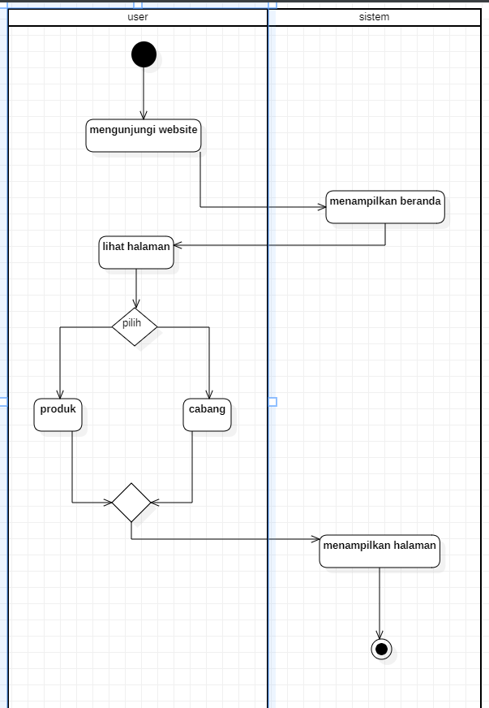

1. Mencatat transaksi

1. Laporan dokumentasi

## **4.3 Sequence Diagram**

1. Login
2. Register
3. Kelola data calon

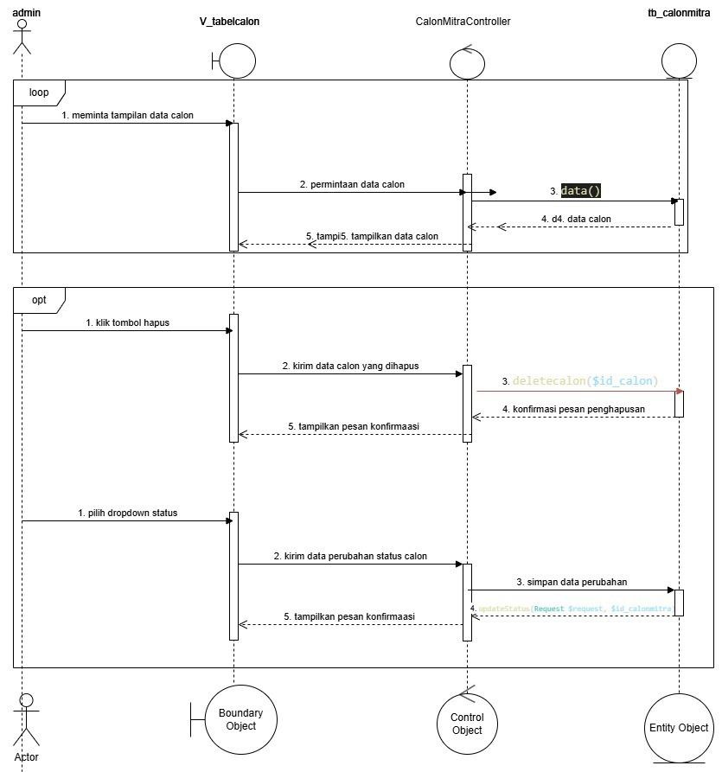

1. Kelola data produk

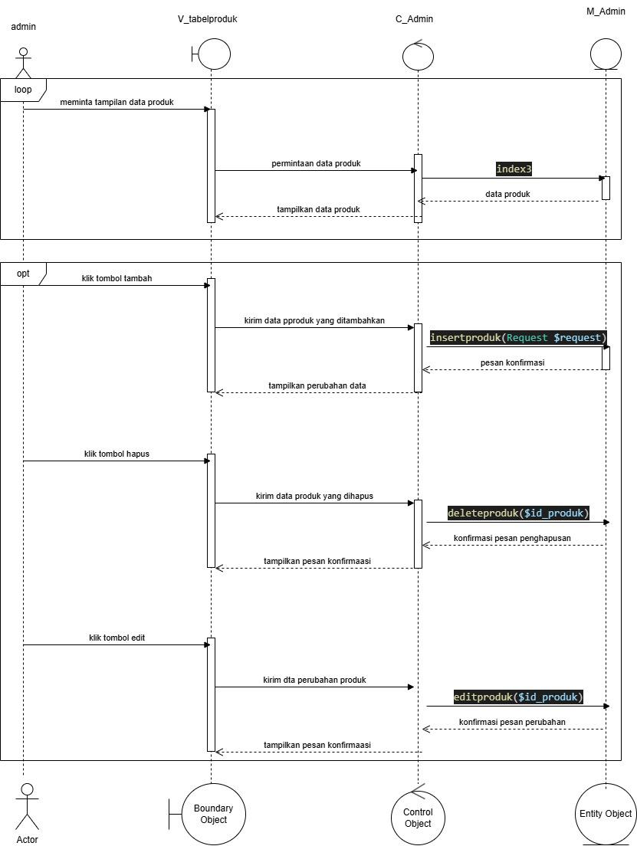

1. Melihat laporan franchise

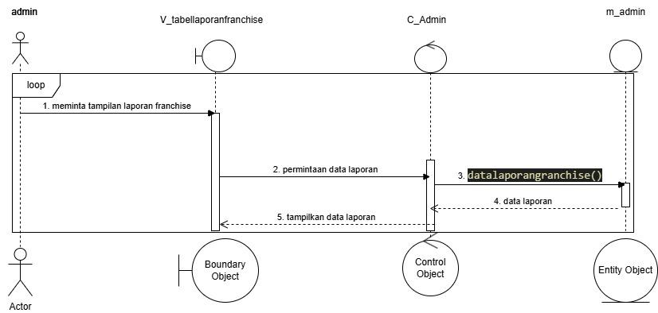

1. Lihat data akun

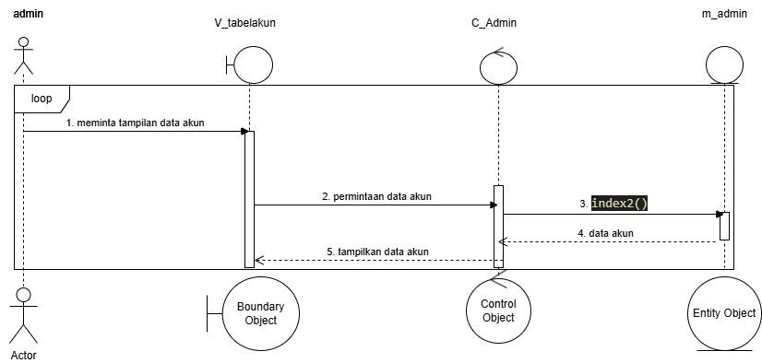

1. Kelola bahan baku

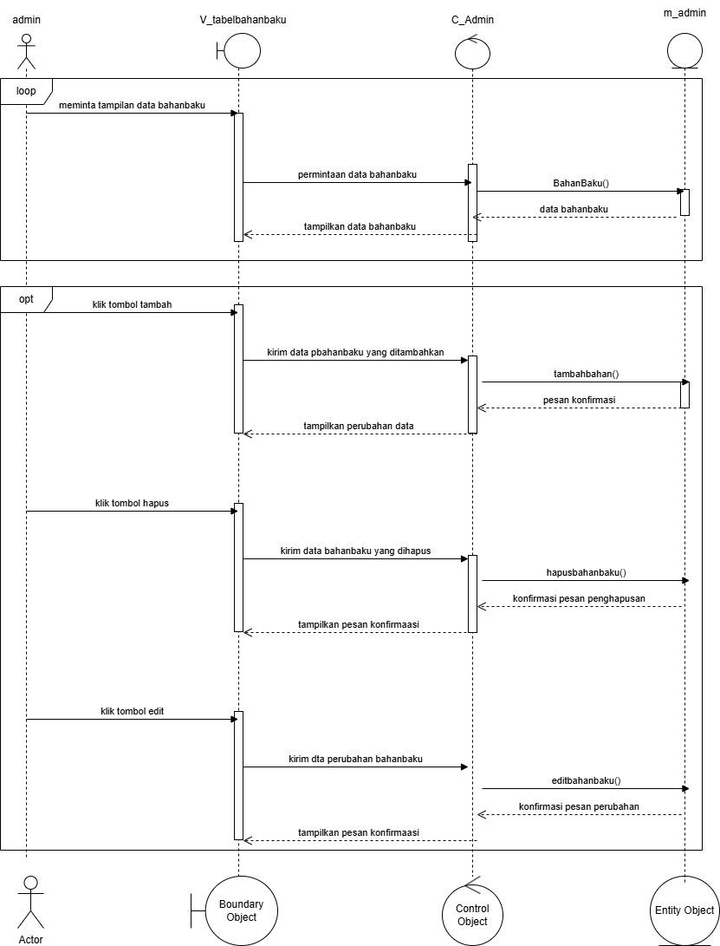

1. Kelola data akun

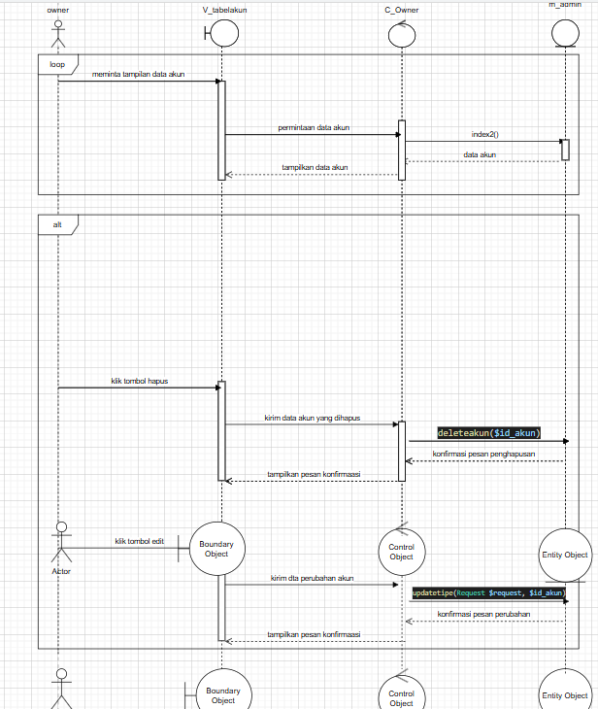

1. Melihat status

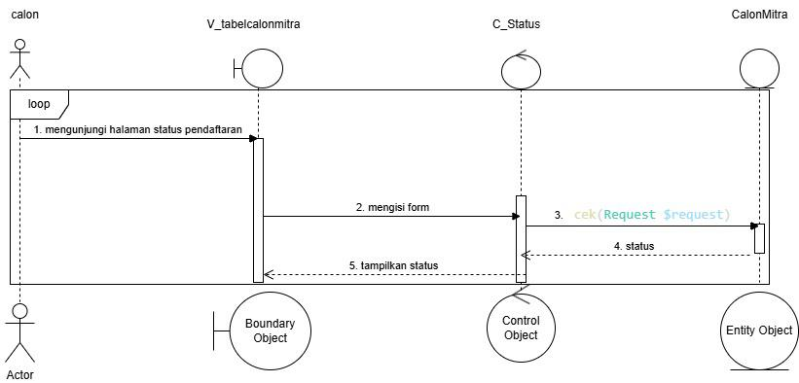

1. Status mitra

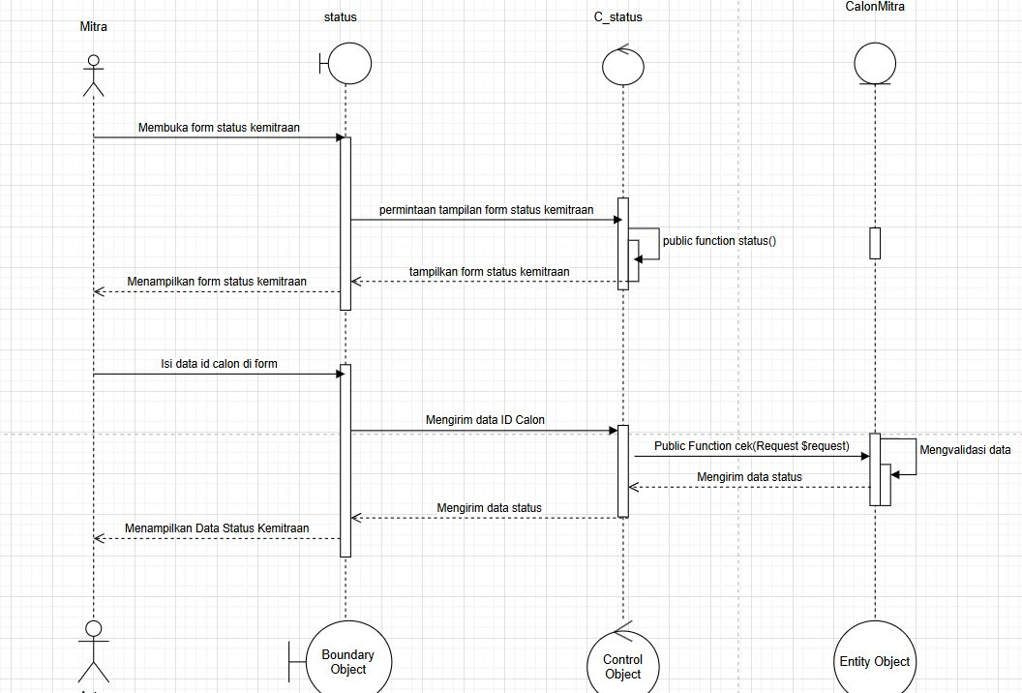

1. Daftar mitra

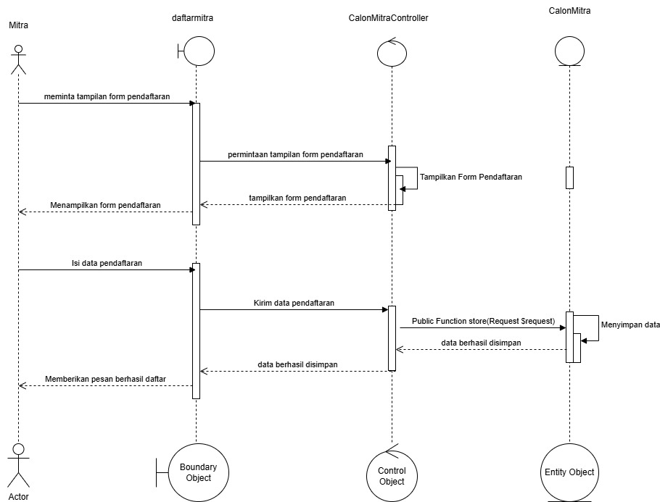

1. Melihat informasi

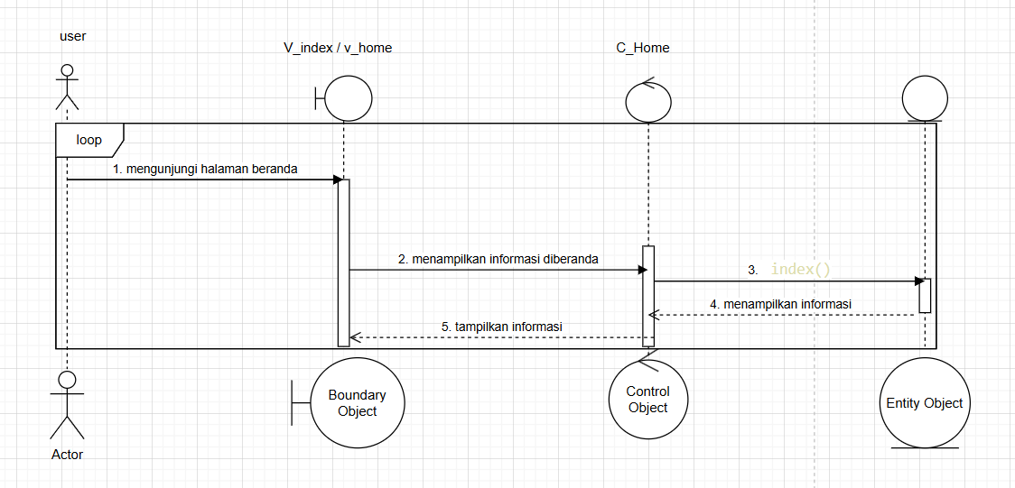

1. Mencatat transaksi

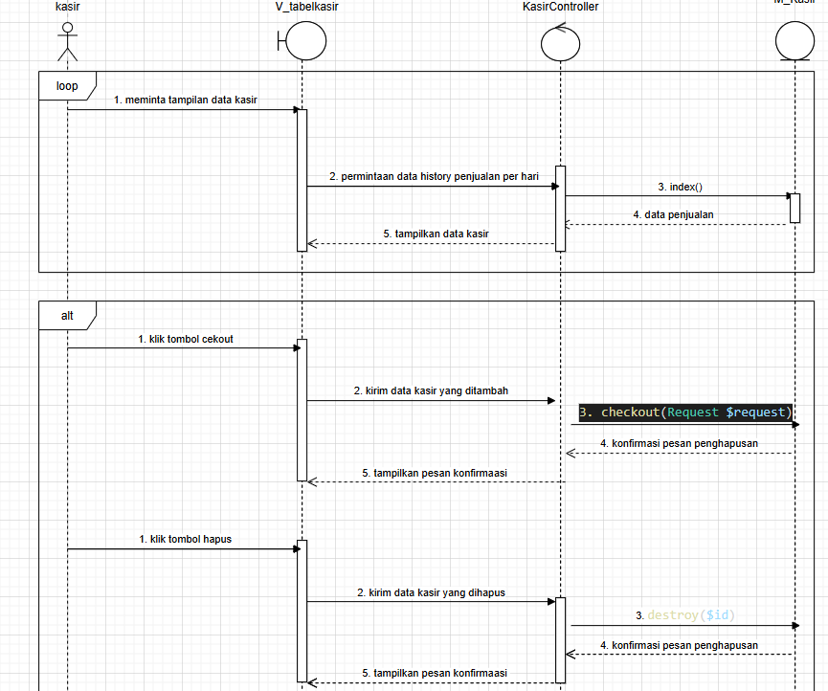

1. Laporan dokumnetasi

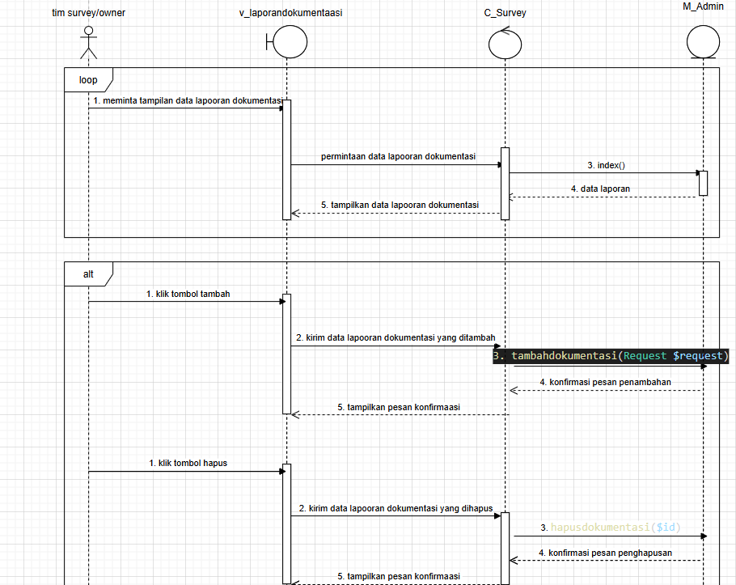

# **PEMODELAN DATA**

## **ERD**

## **5.2 Kamus Data**

## **5.3 Struktur Tabel**

# **PEMODELAN USER INTERFACE**

## **6.1 Sequence Diagram**

## **6.2 Class Diagram**

# **PEMODELAN BASIS DATA**

## **7.1 EER**

## **7.2 Kamus Data**

1. **Tabel Akun**

**Primary Key: id_akun**

**Foreign Key: -**

**Jumlah Kolom: 6**

|  |  |  |  |
| --- | --- | --- | --- |
| **No** | **Nama_Kolom** | **Type** | **Ket** |
|  | Id_akun | Integer | Berisi auto_increment untuk kode unik |
|  | Nama | Varchar | Berisi nama pengguna |
|  | No_hp | Varchar | Berisi no hp pengguna |
|  | Username | Varchar | Berisi username pengguna |
|  | Password | Varchar | Berisi password pengguna |
|  | Type_akun | Varchar | Berisi tipe user yang default ‘user’ tidak ada di kolom register |

1. **Tabel calon mitra**

**Primary Key: id_calon**

**Foreign Key: -**

**Jumlah Kolom: 6**

|  |  |  |  |
| --- | --- | --- | --- |
| **No** | **Nama_Kolom** | **Type** | **Ket** |
| 1. | Id_calon | Integer | Berisi auto_increment untuk kode unik |
| 2. | Nama_lengkap | Varchar | Berisi nama lengkap calon |
| 3. | No_ktp | Varchar | Berisi no ktp calon |
| 4. | Provinsi | Varchar | Berisi provinsi sesuai KTP |
| 5. | Kota | Varchar | Berisi kota sesuai KTP |
| 6. | Kelurahan | Varchar | Berisi kelurahan sesuai KTP |
| 7. | Foto_ktp | Varchar | Berisi file foto KTP calon |
| 8. | No_hp | Varchar | Berisi no hp calon |
| 9. | Alamat_lengkap | Varchar | Berisi Alamat lengkap domisili calon |
| 10. | Pas_photo | Varchar | Berisi file foto calon |
| 11. | Provinsi usaha | Varchar | Berisi provinsi tempat usaha yang diajukan |
| 12. | Kota_usaha | Varchar | Berisi kota untuk tempat usaha franchise yang diajukan |
| 13. | Kelurahan usaha | Varchar | Berisi kelurahan tempat usaha franchise yang diajukan |
| 14. | Kecamatan usaha | Varchar | Berisi kelurahan tempat usaha yang diajukan |
| 15. | Alamat_usaha | Varchar | Berisi Alamat lengkap usaha franchise yang diajukan |
| 16. | Kode_pos | Varchar | Berisi kode pos Alamat yang diajukan |
| 17. | Titik_koordinat | Varchar | Berisi titik koordinat tempat yang diajukan |
| 18. | Foto_lokasi | Varchar | Berisi file foto Lokasi tempat yag diajukan |

# **PEMODELAN USER IFNTERFACE (MOCKUP UI)**